LEI N° 273, de 28 de maio de 2010.

Define o novo Perímetro Urbano da sede do Município de Ermo, o perímetro da Área de Expansão Urbana.

MARCOS LEONE OLIVEIRA, Prefeito Municipal de Ermo, Estado de Santa Catarina. Faço saber a todos os habitantes deste município, que a Câmara Municipal aprovou e eu sanciono a seguinte Lei:

TÍTULO I
DAS DISPOSIÇÕES PRELIMINARES

Art. 1º O Zoneamento, Uso e Ocupação do Solo Municipal do Município de Ermo serão regidos pelos dispositivos desta Lei, aplicadas concomitantemente ao Código de Posturas do Município e Código de Obras, bem como aos anexos integrantes.

Art. 2º O Zoneamento, Uso e Ocupação do Solo Municipal dividem o território em áreas, setores, regiões e zonas; definem a distribuição da população neste espaço em função da infra-estrutura e das condicionantes sócio-ambientais.

Art. 3º São partes integrantes desta lei os seguintes anexos:

I -
ANEXO 1 – Parâmetros Urbanísticos

II - ANEXO 2 – Mapa de Macrozoneamento Municipal

III - ANEXO 3 – Quadro 1 e Tabela 1 de Parâmetros de Uso e Ocupação do Solo Municipal

IV - ANEXO 4 – Mapa de Zoneamento Urbano da Sede

V - ANEXO 5 – Quadro 1 e Tabela 2 de Parâmetros de Uso e Ocupação do Solo Urbano

VI - ANEXO 6 – Classificação das Atividades de Uso do Solo

CAPÍTULO I
DAS CONSIDERAÇÕES PRELIMINARES

Art. 4º As disposições desta lei devem ser observadas obrigatoriamente:

I - Na concessão de alvarás de construção, reformas e ampliações;
II - Na concessão de alvarás de localização de usos e atividades urbanas;
III - Na execução de planos, programas, projetos, obras, e serviços referentes a edificações de qualquer natureza;
IV - Na urbanização de áreas;
V - No parcelamento do solo;
VI - Na implantação de atividades no meio rural que estejam estabelecidos nos parâmetros de uso desta lei.

Seção I
Dos Objetivos

Art. 5º A presente Lei tem por objetivos:

I - Estabelecer critérios de ocupação e utilização do solo municipal, tendo em vista o cumprimento da função social da cidade e da propriedade;

II - Orientar o crescimento da cidade visando minimizar os impactos sobre áreas ambientalmente frágeis;

III - Definir áreas, setores, regiões e zonas, em âmbito municipal e urbano, respectivamente, estabelecendo parâmetros de uso e ocupação do solo;

IV - Promover por meio de um regime urbanístico adequado, a qualificação do ambiente urbano;

V - Prever e controlar densidades demográficas e de ocupação do solo municipal, como medida para a gestão do bem público, da oferta de serviços públicos e da conservação do meio ambiente;

VI - Compatibilizar usos e atividades complementares entre si, tendo em vista a eficiência do sistema produtivo e da eficácia dos serviços e da infra-estrutura;

VII - Criar melhor condição de ambiente urbano no que se refere às relações entre as diversas atividades, evitando a proximidade de usos incompatíveis ou inconvenientes;

VIII - Compatibilizar o uso e ocupação do solo com o sistema viário e com o transporte coletivo;

IX - Evitar o uso abusivo do solo, assim como regular o seu desuso, com o fim de evitar danos materiais, desconfortos e insegurança à população.

Seção II
Das Definições

Art. 6º Para os efeitos de interpretação e aplicação desta lei, adotam-se os conceitos e definições adiante estabelecidas:

I - Área, setor, região ou zona é a delimitação de uma parte do espaço do município, definida por suas características físicas, sociais e ambientais e sobre onde incidirá parâmetros específicos de uso e ocupação do solo.

II - Uso do Solo é o relacionamento das diversas atividades para uma determinada área, setor, região e/ ou zona, sendo esses usos definidos como:

a) Permitido (ou Adequado) – compreendem as atividades que apresentem clara compatibilidade com as finalidades urbanísticas da área, setor, região e/ ou zona correspondente;

b) Permissível (ou Tolerado) – compreendem as atividades cujo grau de adequação à área, setor, região e/ ou zona dependerá da análise do Conselho de Desenvolvimento Municipal e outras organizações julgadas afins;

c) Proibido – compreendem as atividades que, por sua categoria, porte ou natureza, são nocivas, perigosas, incômodas e incompatíveis com as finalidades urbanísticas da área, setor, região e/ ou zona correspondente.

III - Ocupação do solo é a maneira como a edificação ocupa o terreno, em função das normas e índices urbanísticos incidentes sobre os mesmos;

IV - Práticas conservacionistas – significam a produção de alimentos com o solo permanentemente protegido, com a redução ou eliminação de revolvimento da terra, rotação de culturas e a diminuição do uso de agrotóxicos. Tem por objetivo preservar, melhorar e otimizar os recursos naturais, mediante o manejo integrado do solo, da água, da biodiversidade, compatibilizando com o uso de insumos externos;

V - Os parâmetros urbanísticos, ilustrados e presentes no , ANEXO 3 e ANEXO 5 parte integrante desta Lei, são definidos como:

a) Coeficiente de aproveitamento básico: (CA) valor que se deve multiplicar com a área do terreno para se obter a área máxima computável a construir, determinando o potencial construtivo do lote;

- Taxa de ocupação máxima: (TO) percentual expresso pela relação entre a área de projeção da edificação sobre o plano horizontal e a área total do lote;

- Taxa de permeabilidade mínima: (TP) percentual expresso pela relação entre a área permeável do lote e a área total do lote;

- Altura da edificação ou gabarito: é a dimensão vertical máxima da edificação, em números de pavimentos a partir do térreo;

- Lote mínimo: área mínima de lote, para fins de parcelamento do solo;

- Lote máximo: área máxima permitida por lote, para fins de parcelamento do solo;

- Testada mínima: dimensão mínima da menor face do lote confrontante com uma via;

- Recuo frontal: é a distância mínima perpendicular entre a parede frontal da edificação no pavimento térreo, incluindo o subsolo, e o alinhamento predial existente ou projetado do lote ou módulo. Sua exigência visa criar uma área livre de qualquer tipo de construção para utilização pública, como alargamento de vias e permeabilidade do solo, por exemplo;

- Afastamento: é a menor distância entre duas edificações, ou a menor distância perpendicular permitida entre uma edificação e as linhas divisórias laterais e do fundo do lote onde ela se situa, desde que as mesmas possuam abertura para ventilação e iluminação, salvo projeções de saliências em edificações, nos casos previstos no Código de Obras.

VI - Área computável: área a ser considerada no cálculo do coeficiente de aproveitamento do terreno e taxa de ocupação máxima;

VII -Regime urbanístico: conjunto de medidas relativas a uma determinada área, setor, região e/ ou zona que estabelecem a forma de ocupação e disposição das edificações em relação ao lote, à rua e ao entorno.

TÍTULO II

DA ORGANIZAÇÃO TERRITORIAL

CAPÍTULO I
DO MACROZONEAMENTO MUNICIPAL

Seção I
Das Áreas e Regiões Municipais

Art. 7º O município de Ermo fica dividido em áreas, regiões e zonas conforme ANEXO 2 – Mapa de Macrozoneamento Municipal, parte integrante desta Lei, que recebem a denominação como segue:

I - Área de preservação permanente – APP;
II - Zona de Uso Restrito – ZUR;
III - Zona de Uso Especial da Rodovia – ZUER;
IV - Zona de Uso Especial -Região de Entorno Imediato de Restrição – ZUE –REIR;
V - Zona de Uso Rural – ZUR;
VI - Zona de Uso Urbano - Área de Consolidação da Urbanização – ZURB-ACU.
VII - Zona de Uso Urbano - Região de Entorno Imediato de Expansão Urbana – ZURB-REIE

Art. 8º Os critérios de uso do solo nas diversas áreas estão contidos no ANEXO 3 – Quadro 1 e Tabela 1 de Parâmetros de Uso e Ocupação do Solo Municipal, parte integrante desta lei.

Art. 9º Área de Preservação Permanente – correspondem às faixas de preservação ao longo dos rios, córregos e nascentes definidas por Lei pertinente.

Parágrafo único. Esta área tem como finalidade preservar e recuperar, com o objetivo de manter o equilíbrio de todo o ecossistema da região, proteger os cursos d’água e suas margens, além de configurar importante refúgio para a fauna local, caracterizando-se como corredor de biodiversidade.

Art. 10. Zona de Uso Restrito – ZUR – Compreendem as áreas que apresentam alterações na organização funcional dos ecossistemas primitivos, porém capacitada ou com potencial para conservar o equilíbrio de uma comunidade de organismos, frente à ocorrência da ocupação humana.Enquadram-se as áreas de preservação permanente, mananciais de água, áreas remanescentes de mata nativa.

Parágrafo único. Esta área tem como finalidade promover a recuperação e a conservação do meio físico-natural em equilíbrio com a pressão da ocupação humana.

Art. 11. Zona de Uso Especial da Rodovia – ZUER – compreende uma faixa de 200m ao longo da rodovia SC-448 e SC-483.

Parágrafo único. Esta área tem como finalidade promover maior controle no uso e ocupação do solo ao longo das rodovias estaduais.

Art. 12. Zona de Uso Especial -Região de Entorno Imediato de Restrição – ZUE –REIR corresponde à área de entorno dos aglomerados urbanos restritiva à ocupação urbana.

Parágrafo único. Tem por objetivo restringir a expansão urbana de forma planejada e organizada, visando à preservação e recuperação do meio ambiente.

Art. 13. Zona de Uso Urbano -Região de Entorno Imediato de Expansão – ZURB –REIE corresponde à área de entorno dos aglomerados urbanos destinados à expansão da ocupação urbana.

Parágrafo único. Tem por objetivo controlar a expansão urbana de forma planejada e organizada, visando à preservação e recuperação do meio ambiente.

Art. 14. Zona de Uso Rural – ZUR – compreende as áreas com solo, topografia, acessibilidade e infra-estrutura adequadas para as diversas formas de produção agropecuária; extração vegetal; exploração mineral.

Parágrafo único. Compreende ainda as áreas de usos não agrícolas como turismo, chácaras de veraneio moradias permanentes.

Art. 15. Zona de Uso Urbano - Área de Consolidação da Urbanização – ZURB-ACU: corresponde ao perímetro urbano para a sede municipal de Ermo.

Parágrafo único. Esta área tem por objetivo consolidar a ocupação urbana existente e locais passíveis de serem ocupados, aliando ações de infra-estruturação e recuperação das condições sócio-ambientais e novas possibilidades de emprego e renda.

Art. 16. Zona de Uso Especial Industrial – ZUEI: corresponde a área industrial do município de Ermo localizado fora do perímetro urbano da sede.

Parágrafo único. Esta área tem por objetivo organizar o espaço territorial para o uso industrial, minimizando os impactos ambientais.

Art. 17. As características de ocupação do solo rural devem seguir legislação federal, regulamentada e orientada pelo órgão competente.

Seção II
Da Classificação das Atividades de Uso do Solo Municipal

Art. 18. Para efeito desta lei as atividades de uso do solo municipal classificam-se em:

I - Agroindústria: atividade pela qual resulta a produção de bens pela transformação de insumos agrícolas;

II - Atividade turística e de lazer: atividade em que são promovidos a recreação, entretenimento, repouso e informação;

III - Educação ambiental: conjunto de ações educativas voltadas à compreensão da dinâmica dos ecossistemas, considerando efeitos da relação do homem com o meio, a determinação social e a variação/evolução histórica dessa relação;

IV - Mineração: atividade pela qual são extraídos minerais ou substâncias não metálicas do solo e sub-solo;

V - Preservação e recuperação: atividade que visa garantir a manutenção e/ou recuperação das características próprias de um ambiente e as interações entre os seus componentes;

VI - Pesquisa científica: realização concreta de uma investigação planejada, desenvolvida e redigida de acordo com as normas da metodologia consagradas pela ciência, permitindo elaborar um conjunto de conhecimentos que auxilie na compreensão da realidade e na orientação de ações;

VII - Usos agrossilvipastoris: conjunto de atividades de administração (gerenciamento) de uma floresta e/ ou área de atividades agrossilvipastoris a fim de que seja possível utilizar-se de forma otimizada os recursos agroflorestais. Abrange aspectos físicos, financeiros, informativos e organizacionais e tem como resultado precípuo o aproveitamento dos bens e benefícios produzidos pela floresta e pelo solo, associado à manutenção da qualidade ambiental.

VIII - Usos habitacionais: edificações destinadas à habitação permanente.

CAPÍTULO II
DO
ZONEAMENTO, USO DO SOLO URBANO

Seção I
Da Delimitação das Zonas

Art. 19. A área urbana do Município de Ermo constantes no ANEXO 4 e ANEXO 5, parte integrante desta Lei, fica dividida em áreas, setores e zonas urbanas, que passam a ser denominadas como segue:

a) Zona Residencial;
b) Zona Especial de Interesse Social – ZEIS;
c) Setor Especial da Rodovia – SER;
d) Zona Especial de Lazer – ZEL;
e) Zona Institucional – ZI;
f) Zona de Uso Especial Industrial – ZUEI.

Art. 20. Os critérios de uso e ocupação do solo nas diversas áreas, setores e zonas estão contidos no Quadro do ANEXO 5, parte integrante desta lei.

Art. 21. Zona Residencial – ZR: - corresponde às áreas urbanas onde se desenvolve grande parte da malha urbana ocupada, na sua maioria por uma área residencial.

Parágrafo único. A implantação desta zona visa ordenar e consolidar a ocupação existente e futura da sede urbana.

Art. 22. Zona Especial de Interesse Social – ZEIS – corresponde à área urbana destinada à implantação de habitação de interesse social.

§ 1º. Esta zona tem como objetivo delimitar área prioritária para ações de infra-estruturação e regularização fundiária por parte do poder público.

§ 2º. A implantação desta zona visa permitir a instalação de habitações populares possibilitando o acesso às moradias à população de baixa renda desde que haja manutenção e ampliação de infra-estrutura existente, respeitado as condicionantes físico-ambientais próprias da zona.

Art. 23. Setor Especial da Rodovia – SER – corresponde aos terrenos urbanos que possuam testadas voltadas para as vias, Avenida Pedro Simon (rodovia SC- 483) e rodovia SC-448, que se destinam aos usos predominantes de comércio e/ ou serviços, sendo permitido o uso residencil

Parágrafo Único. A implantação desta zona visa consolidar as características comerciais e de serviço de pequeno e médio porte nesta via, que por sua conformação atual é passível de comportar intensificação destazividades.

Art. 24. Zona Especial de Lazer – ZEL – corresponde às áreas destinadas ao uso restrito para lazer e recreação, visando à conservação do meio ambiente.

Parágrafo único. A implantação desta zona visa definir área para atração e concentração de atividades de lazer e recreação, a fim de que se consolidem espaços de lazer e a fim de preservar os fundos de vale, cursos d’água presentes e a mata existente na sede urbana.

Art. 25. Zona Institucional – ZI – corresponde à área urbana para ocupação preferencial por usos institucionais e comunitários. Atualmente comporta Instituições de Ensino e equipamentos recreativos.

Parágrafo único. A implantação desta zona visa concentrar as atividades destinadas ao uso institucional.

Art. 26. Zona de Uso Especial Industrial – ZUEI – corresponde às áreas urbanas destinadas ao uso predominantemente de serviços de médio e grande porte e indústrias, destinadas a consolidação da área industrial, com lotes mínimos de 800m².

Parágrafo único. A implantação desta zona visa definir área para atração e concentração de serviços, promovendo a implementação de infra-estruturação adequada às indústrias e serviços.

Art. 27. Área de Preservação Permanente – APP – correspondem às faixas de preservação ao longo dos rios, córregos e nascentes definidas por Lei pertinente.

Parágrafo único. Esta área tem como finalidade preservar e recuperar, com o objetivo de manter o equilíbrio de todo o ecossistema da região, proteger os cursos d’água e suas margens, além de configurar importante refúgio para a fauna local, caracterizando-se como corredor de biodiversidade.

Seção II
Dos Usos, classificação e das categorias

Art. 28. Os Usos são classificados conforme o atendimento quanto a espécie, porte e periculosidade dos diferentes usos e atividades nas zonas especificadas nesta lei, em consonância com os Código de Posturas e de Obras do Município.

Art. 29. As atividades de usos previstos nesta lei de zoneamento urbano do município são os seguintes:

I - Uso Habitacional: edificações destinadas à habitação permanente, podendo ser:

- Unifamiliar: edificação destinada a servir de moradia a uma só família;
- Coletiva horizontal: edificação composta por mais de 2 unidades residenciais autônomas, agrupadas horizontalmente com áreas de circulação interna comuns à edificação e acesso ao logradouro público;

- Coletiva vertical: edificação composta por mais de 2 unidades residenciais autônomas, agrupadas verticalmente com áreas de circulação interna comuns à edificação e acesso ao logradouro público.

II - Uso Institucional: edifícios públicos, destinados a comportar atividades executadas pelo poder público. Incluem Prefeitura, Câmara de Vereadores, Unidade de Saúde, entre outros.

III - Uso Comunitário: destinados à educação, lazer, cultura, saúde, assistência social, cultos religiosos, com parâmetros de ocupação específicos. Subclassificam-se em:

- Uso Comunitário 1: atividades de atendimento direto, funcional ou especial ao uso residencial;
- Uso Comunitário 2: atividades que impliquem em concentração de pessoas ou veículos, altos níveis de ruídos e padrões viários especiais;

- Uso Comunitário 3: atividades de grande porte, que impliquem em concentração de pessoas ou veículos, não adequadas ao uso residencial e sujeitas a controle específico.

IV - Comércio e Serviço: atividades pelas quais fica definida uma relação de troca visando o lucro e estabelecendo-se a circulação de mercadorias, ou atividades pelas quais fica caracterizado o préstimo de mão-de-obra ou assistência de ordem intelectual, subdivido em:

a) Comércio e Serviço Vicinal e de Bairro: atividade comercial varejista de pequeno e médio porte, destinada ao atendimento de determinado bairro ou zona;

b) Comércio e Serviço Setorial: atividades comerciais varejistas e de prestação de serviços, destinadas ao atendimento de maior abrangência;

c) Comércio e Serviço Geral: atividades comerciais varejistas e atacadistas ou de prestação de serviços, destinados a atender à população em geral, que, por seu porte ou natureza, exijam confinamento em área própria;

d) Comércio e Serviço Específico 1: atividade peculiar cuja adequação à vizinhança e ao sistema viário depende de análise especial;

e) Comércio e Serviço Específico 2: atividade peculiar cuja adequação à vizinhança e ao sistema viário depende de análise especial.

V - Industrial: atividade pela qual resulta a produção de bens pela transformação de insumos, subdividida em:

a) Indústria Tipo 1: atividades industriais compatíveis com o uso residencial, não incômodas ao entorno;

b) Indústria Tipo 2: atividades industriais compatíveis ao seu entrono e aos parâmetros construtivos da zona, não geradoras de intenso fluxo de pessoas e veículos;

c) Indústria Tipo 3: atividades industriais em estabelecimentos que implique na fixação de padrões específicos, quando as características de ocupação do lote, de acesso, de localização, de tráfego, de serviços urbanos e disposição dos resíduos gerados.

Parágrafo único. A descrição detalhada das classificações das atividades de uso do solo estão contidas no ANEXO 6 – Classificação das Atividades de Uso do Solo, parte integrante desta lei.

Art. 30. As atividades urbanas constantes das categorias de uso comercial, de serviços e industrial classificam-se quanto ao porte em:

I - pequeno porte: área de construção até 150,00 m² (cem metros quadrados);

II - médio porte: área de construção entre 150,01 m² (cem metros quadrados) e 400,00 m² (quatrocentos metros quadrados);

III - grande porte: área de construção superior a 400,01 m² (quatrocentos metros quadrados).

Art. 31. As atividades urbanas constantes das categorias de uso comercial, de serviços e industrial classificam-se quanto à natureza em:

I - Perigosa: atividades que possam dar origem a explosões, incêndios, trepidações, produção de gases, poeiras, exalação de detritos danosos à saúde ou que eventualmente possam por em perigo pessoas ou propriedades circunvizinhas;

II - Nocivas: atividades que impliquem a manipulação de ingredientes, matérias-primas ou processos que prejudiquem a saúde ou cujos resíduos sólidos, líquidos ou gasosos possam poluir a atmosfera, o solo e/ ou os cursos d’água; e

III - Incômodas: atividades que possam produzir ruídos, trepidações, gases, poeiras, exalações ou conturbações no tráfego, induções à implantação de atividades urbanisticamente indesejáveis, que venham incomodar a vizinhança e/ ou contrariem o zoneamento do município.

Art. 32. Os Usos ainda podem ser:

I - Adequado (ou permitido ou usos compatíveis) – usos que não apresentam problemas com a vizinhança, compatíveis com a destinação da área;

II - Tolerado (ou.permissível ou usos desconformes) – com o zoneamento, mas cuja adequação possa ser alcançada pelo cumprimento de exigências especiais;

III - Proibido (ou usos incompatíveis) – com o zoneamento, que possam provocar conflitos com a vizinhança.

Art. 33. As atividades não especificadas no ANEXO 6 nesta Lei serão analisadas pelo Conselho de Desenvolvimento Municipal que estabelecerá alternativas de localização e eventuais medidas mitigadoras.

CAPÍTULO III
DA OCUPAÇÃO DO SOLO URBANO: INDICADORES URBANÍSTICOS

Seção I
Das áreas não computáveis

Art. 34. Consideram-se área não computável as áreas edificadas que não serão consideradas no cálculo do coeficiente de aproveitamento.

Art. 35. São consideradas áreas não computáveis:

I - Superfície ocupada por escadas enclausuradas, a prova de fumaça e com até 15,0 m² (quinze metros quadrados), poço de elevadores, central de gás, central elétrica (de transformadores) e central de ar condicionado;

II - Sacadas, balcões ou varandas de uso exclusivo da unidade até o limite de 6,0 m² (seis metros quadrados) por unidade imobiliária;

III - Floreiras de janela projetadas no máximo 50,0 cm (cinqüenta centímetros) além do plano da fachada;

IV - Reservatórios e respectivas bombas, ar condicionado, geradores e outros equipamentos de apoio, desde que com altura máxima de 2,0 m (dois metros);

V - Áreas ocupadas com casas de máquinas, caixa d’água e barrilete;

VI - Até 100% da área mínima exigida para área de recreação desde que de uso comum;

VII - Sótão em residência, desde que esteja totalmente contido no volume do telhado e caracterizado como aproveitamento deste espaço, e;

VIII - Ático não sendo considerado no cálculo do número de pavimentos, desde que atendidos os seguintes itens:

a) Projeção da área coberta sobre a laje da cobertura do último pavimento, desde que não ultrapasse o máximo de 1/3 (um terço) da área do pavimento imediatamente inferior, sendo no ático permitido todos os compartimentos necessários para a instalação de casa de máquinas, caixa d’água, áreas de circulação comum do edifício, dependências destinadas ao zelador, área comum de recreação e parte superior de unidade duplex nos edifícios de habitação coletiva;

b) Afastamento mínimo de 3,0 m (três metros) em relação à fachada frontal e de 2,0 m (dois metros) em relação à fachada de fundos do pavimento imediatamente inferior;

c) Será tolerado somente o volume da circulação vertical no alinhamento das fachadas frontais e de fundos;

d) Pé-direito máximo para dependências destinadas ao zelador e parte superior da unidade duplex de 3,2 m (três metros e vinte centímetros);

e) São toleradas áreas destinadas a nichos, que constituam elementos de composição das fachadas e que atendam as condições estabelecidas no Código de Obras e Posturas.

Art. 36. Para efeito de verificação da taxa de ocupação, não serão considerados os elementos constantes nas alíneas de I a III deste artigo.

Seção II
Coeficiente de Aproveitamento Básico

Art. 37. Coeficiente de Aproveitamento Básico (CO): valor que se deve multiplicar com a área do terreno para se obter a área máxima computável a construir, determinando o potencial construtivo do lote.

Parágrafo único. O coeficiente de aproveitamento de cada zona, setor ou área está definida conforme consta no Anexo 3, parte integrante desta lei.

Seção III
Da Taxa de Ocupação

Art. 38. Taxa de ocupação máxima (TO): é o percentual expresso pela relação entre a área de projeção da edificação sobre o plano horizontal e a área total do lote.

Parágrafo único. A taxa de ocupação máxima de cada zona, setor ou área está definida conforme consta no Anexo 3, parte integrante desta lei.

Seção IV
Altura da Edificação ou Gabarito Máximo

Art. 39. Altura da edificação ou gabarito máximo: é a dimensão vertical máxima da edificação, em números de pavimentos a partir do térreo.

Parágrafo único. A altura da edificação ou gabarito máximo de cada zona, setor ou área está definida conforme consta no Anexo 3, parte integrante desta lei.

Seção V
Dos Afastamentos

Art. 40. Afastamentos: é a menor distância entre duas edificações, ou a menor distância perpendicular permitida entre uma edificação e as linhas divisórias laterais e do fundo do lote onde ela se situa, desde que as mesmas possuam abertura para ventilação e iluminação, salvo projeções de saliências em edificações, nos casos previstos no Código de Obras.

Parágrafo único. Os afastamentos de cada zona, setor ou área estão definidos conforme consta no Anexo 3, parte integrante desta lei.

Seção VI
Da Taxa de Permeabilidade mínima

Art. 41. Taxa de permeabilidade mínima (TP): percentual expresso pela relação entre a área permeável do lote e a área total do lote.

Parágrafo único. A taxa de permeabilidade mínima de cada zona, setor ou área estão definidos conforme consta no Anexo 3, parte integrante desta lei.

Seção VII
Da Dimensão dos Lotes

Art. 42. Dimensão dos lotes: é a área do lote edificável. Subdivide-se em:

I - Lote mínimo: área mínima de lote, para fins de parcelamento do solo;

II - Lote máximo: área máxima permitida por lote, para fins de parcelamento do solo.

Parágrafo Único. A dimensão mínima do lote para cada zona, setor ou área estão definidos conforme consta no Anexo 3, parte integrante desta lei.

TÍTULO III
DAS DISPOSIÇÕES FINAIS

Art. 43. Todos os projetos já licenciados e os projetos em tramitação, protocolados nos órgãos competentes anteriormente à data de vigência desta lei, terão o prazo de 06 (seis) meses para serem ajustados à presente lei, ao Código de Posturas e Código de Obras.

Art. 44. As informações constantes nas consultas de construção e parcelamento do solo, expedidas anteriormente à data de vigência desta lei terão validade de 06 (seis) meses, contados da data de sua expedição.

Art. 45. Os projetos licenciados perderão sua validade se as obras não forem iniciadas no prazo de 06 (seis) meses, contado a partir da data de licenciamento.

Art. 46. Será admitida a transferência ou substituição de alvará de funcionamento de estabelecimentos legalmente autorizado, desde que a nova localização ou atividade atenda aos dispositivos expressos nesta Lei e em seus regulamentos.

Art. 47. As edificações concluídas com recuos frontais inferiores aos estabelecidos nesta lei, deverão observar os novos parâmetros, em caso de reformas ou demolição.

Art. 48. Ficará a cargo do órgão municipal competente ou ao Órgão Estadual competente o pedido de estudos ambientais e/ ou medidas mitigadoras conforme a natureza das atividades desenvolvidas ou o porte das mesmas.

Art. 49. A presente lei entrará em vigor a partir da data de sua publicação, revogadas as disposições em contrário.

ANEXO 1 – Parâmetros Urbanísticos
Coeficiente de Aproveitamento Básico – CA
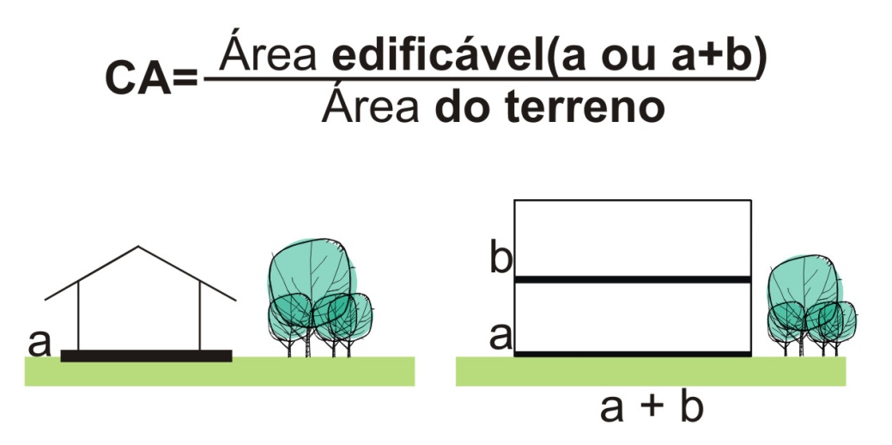
Taxa de Ocupação Máxima – TO
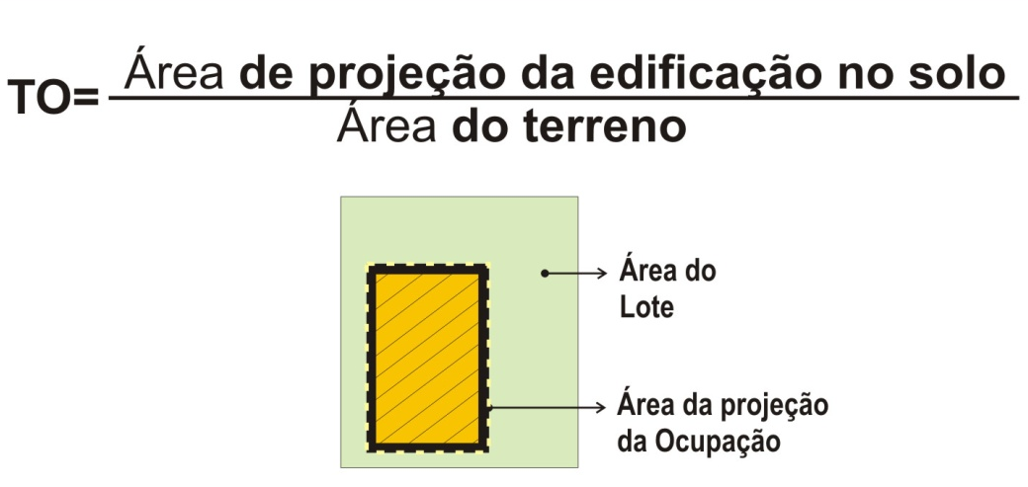
Taxa de Permeabilidade Mínima – TP
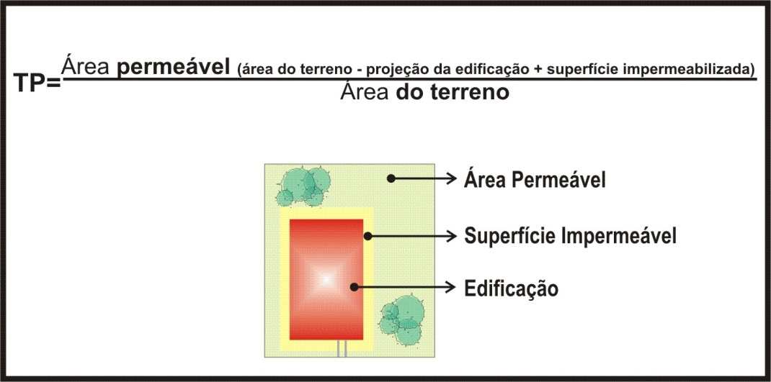
Altura Máxima – Pav.
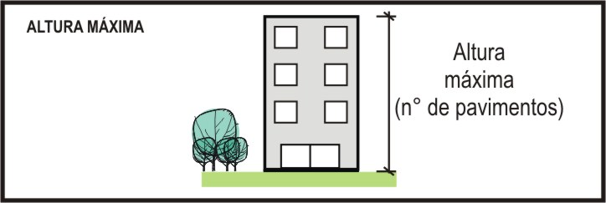
Lote Mínimo e Testada Mínima
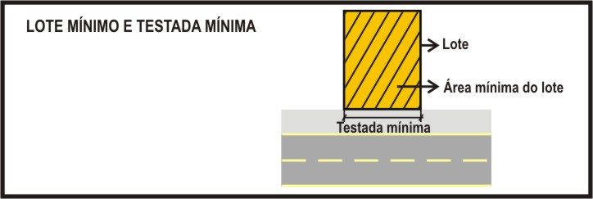

Recuos
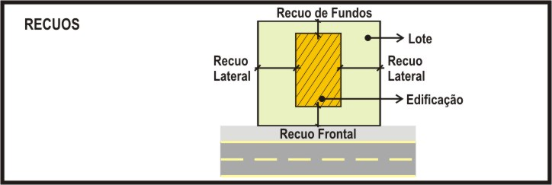

Casos especiais de Recuos
Lotes de esquina resultando em duas frentes | Lotes de meio de quadra com duas frentes
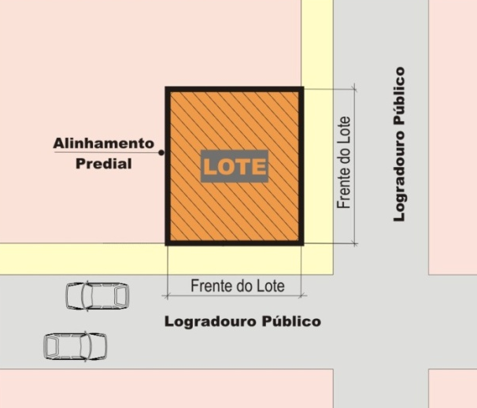 | 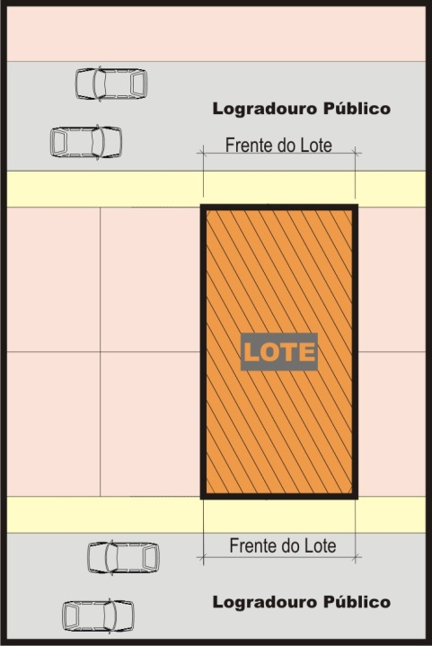
Lote irregular resultando em várias frentes
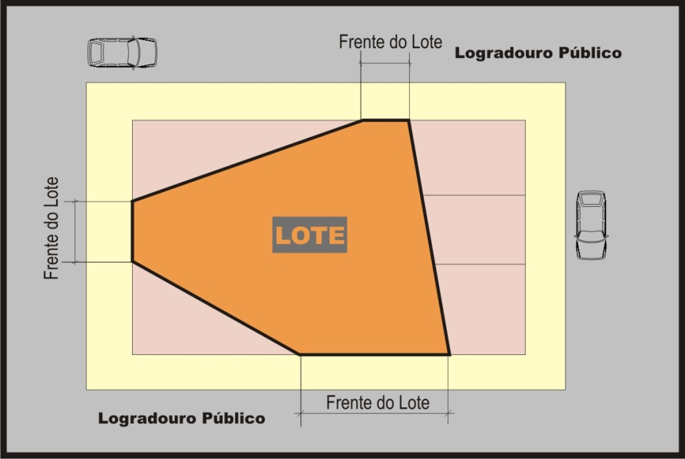

ANEXO 2 – Mapa de Macrozoneamento Municipal
ANEXO 3 – Quadro 1 e Tabela 1 de Parâmetros de Uso e Ocupação do Solo Municipal
Quadro 1: Parâmetros de Uso do Solo Municipal
Área | Usos
Área | Permitido | Permissível | Proibido
Zona de Uso Rural (ZUR) | -preservação e recuperação  - pesquisa científica  - educação ambiental  - atividades turísticas e de lazer ⁽¹⁾  - atividade agrossilvipastoril ⁽³⁾  - usos habitacionais ⁽¹⁾  - agroindústria ⁽⁷⁾  ⁻ assentamentos rurais  - pesca industrial  - aqüicultura | - mineração ⁽²⁾ ⁽⁶⁾ | - todos os demais usos
Zona de Uso Urbano - Área de Consolidação da Urbanização (ZURB - ACU) | Parâmetros estabelecidos pelo Uso e Ocupação do Solo Urbano ⁽⁴⁾
Zona de Uso Especial -Região de Entorno Imediato de Restrição (ZUE -REIR) | - preservação e recuperação ambiental  - pesquisa científica  - educação ambiental  -atividades turísticas e de lazer ⁽¹⁾  -atividade agrossilvipastoril.⁽³⁾ | - mineração ⁽²⁾ ⁽⁶⁾  - usos habitacionais ⁽¹⁾ ⁽⁵⁾ | - todos os demais usos
Zona de Uso Urbano – Região de Entorno Imediato de Expansão Urbana (ZURB-REIE) | - preservação e recuperação ambiental  - pesquisa científica  - educação ambiental  - usos habitacionais ⁽¹⁾ ⁽⁵⁾  - atividades turísticas e de lazer ⁽¹⁾  - atividade agrossilvipastoril. | - mineração ⁽²⁾ ⁽⁶⁾  - atividade industrial de pequeno porte ⁽²⁾  - atividade de comércio e serviço vicinal e de bairro ⁽²⁾;  - atividade de comércio e serviço setorial ⁽²⁾ | - todos os demais usos
Zona de Uso Especial da Rodovia (ZUER) | -preservação e recuperação  - pesquisa científica  - educação ambiental  -atividades turísticas e de lazer ⁽¹⁾  -atividade agrossilvipastoril ⁽³⁾ | - agroindústria ⁽²⁾ ⁽⁷⁾  - usos habitacionais ⁽¹⁾ ⁽⁵⁾ | - todos os demais usos
Zona de Uso Especial Industrial (ZUEI) | Parâmetros estabelecidos pelo Uso e Ocupação do Solo Urbano ⁽⁴⁾
Zona de Uso Restrito (ZUR) | -preservação, conservação e recuperação ambiental  - pesquisa científica  - educação ambiental  - aqüicultura  - recreação, lazer e turismo  - recreação e lazer contemplativo | - | - agroindústria  - mineração  -atividade agrossilvipastoril  - usos habitacionais  - todos os demais usos
Fonte: CONSÓRCIO HARDT-ENGEMIN (2009)
⁽¹⁾ Respeitadas as regulamentações de parcelamento do INCRA.
⁽²⁾ Mediante parecer do Conselho de Desenvolvimento Municipal e do órgão ambiental competente.
⁽³⁾ Respeitadas as regulamentações estaduais relativas à utilização de agrotóxicos em área de manancial e demais atividades.
⁽⁴⁾ De acordo com as definições da lei de uso e ocupação do solo urbano.
⁽⁵⁾ Desde que compatível com a ocupação em transição entre o rural e urbano, característica da área.
⁽⁶⁾ Seguidas às regulamentações e requerimentos ambientais
⁽⁷⁾ Desde que utilizando matéria-prima oriunda da mesma propriedade (conforme legislação vigente)

Tabela 1: Parâmetros de Ocupação do Solo Municipal
Zona | CA | TO  (%) | Tx de perm. mínima  (%) | Altura máxima (pav.) | Lote mínimo/ testada mínima (m²/m) | Recuos (m)
 |  |  |  |  |  | Frente | Lateral | Fundos
Zona de Uso Rural (ZUR) | - | - | - | 2 | Módulo do  INCRA | 10 | 10 | 10
Zona de Uso Especial da Rodovia (ZUER) | - | - | - | 2 | Módulo do  INCRA | 10 | 10 | 10
Zona de Uso Urbano – Região de Entorno Imediato de Expansão Urbana (ZURB-REIE) | - | - | - | 2 | Módulo do  INCRA | 10 | 10 | 10
Zona de Uso Especial -Região de Entorno Imediato de Restrição (ZUE -REIR) | - | - | - | 2 | Módulo do INCRA | 10 | 10 | 10
Zona de Uso Urbano - Área de Consolidação da Urbanização (ZURB - ACU) | Parâmetros a serem estabelecidos pelo uso do solo urbano
Zona de Uso Restrito (ZUR) | - | - | - | - | - | -
Fonte: CONSÓRCIO HARDT-ENGEMIN (2009)

ANEXO 4 – Mapa de Zoneamento Urbano da Sede
ANEXO 5 – Quadro de Parâmetros de Uso e Ocupação do Solo Urbano
ZONA | USOS
ZONA | PERMITIDO | PERMISSÍVEL | PROIBIDO
Zona Residencial (ZR) | - habitação unifamiliar⁽¹⁾  -habitação coletiva horizontal  ⁻ habitação coletiva vertical  - uso comunitário 1  - comércio e serviço vicinal e de bairro | - uso institucional  - uso comunitário 2  - comércio e serviço setorial | - todos os demais usos
Zona Especial de Interesse Social (ZEIS) | - habitação unifamiliar⁽¹⁾  -habitação coletiva horizontal  -comércio e serviço vicinal e de bairro | - uso comunitário 1  - uso comunitário 2 | - todos os demais usos
Setor Especial da Rodovia (SER) | -comércio e serviço vicinal e de bairro  - comércio e serviço setorial  - habitação unifamiliar ⁽¹⁾ | - uso comunitário 1  - comércio e serviço específico 1 | - todos os demais usos
Zona Especial de Lazer (ZEL) | - Uso comunitário 4 | - Uso comunitário 2 | - todos os demais usos
Zona Institucional  (ZI) | - uso institucional  - habitação unifamiliar ⁽¹⁾ | - uso comunitário 1  - uso comunitário 2  - uso comunitário 3  - comércio e serviço vicinal e de bairro | - todos os demais usos
Zona de Uso Especial Industrial (ZUEI) | - uso industrial 1;  - uso industrial 2; | - agroindústria (2) (7)  - uso industrial 3 | - todos os demais usos
Fonte: CONSÓRCIO HARDT-ENGEMIN (2009)
(1) uma habitação unifamiliar por lote.

Zona | Coeficiente de aproveitamento básico | Taxa de ocupação máxima  (%) | Taxa de permeabilidade mínima  (%) | Altura máxima (pav.) | Lote mínimo/ testada mínima (m²/m) | Recuos (m) ⁽¹⁾ ⁽²⁾
 |  |  |  |  |  | Frente | Lateral | Fundos
Zona Residencial  (ZR) | 1 | 50 | 25 | 3  4 ⁽³⁾ | 360/15 | 5,0 | 1,50 | 1,50
Zona Especial de Interesse Social (ZEIS) | 1 | 50 | 25 | 2 | 250/10 | 5,0 | 1,50 | 2,50
Setor Especial da Rodovia (ZER) | 1 | 50 | 25 | 3  4 ⁽³⁾ | 360/12 | - | - | 2,50
Zona Especial de Lazer (ZEL) | - | - | - | - | - | - | - | -
Zona Institucional (ZI) | 1 | 50 | 25 | 2 | 360/15 | 5,0 | 1,50 | 2,50
Zona de Uso Especial Industrial (ZUEI) | 1,4 | 70% | 20% | 2 | 800/20 | 10 | 2,0 | 2,0
Fonte: CONSÓRCIO HARDT-ENGEMIN (2009)
(1) atendidas às exigências mínimas de iluminação e ventilação.
(2) os lotes de esquina, para efeito desta proposta, possuem somente frente e laterais, não possuindo fundos.
(3) Pavimento máximo permitido quando for utilizado algum instrumento urbanístico de compensação de áreas.

ANEXO 6 – Classificação das Atividades de Uso do Solo

USOS HABITACIONAIS
1.HABITACIONAIS
1.1 | Habitação Unifamiliar
1.2 | Habitação coletiva vertical
1.3 | Habitação coletiva horizontal

2. USOS COMUNITÁRIOS
2.1 COMUNITÁRIO 1
2.1.1 | Ambulatório | 2.1.4 | Biblioteca
2.1.2 | Assistência Social | 2.1.5 | Ensino Maternal, Pré-Escolar, Jardim de Infância
2.1.3 | Berçário, Creche, Hotel para Bebês | 2.1.6 | Escola Especial

2.2 COMUNITÁRIO 2
2.2.1 | Auditório | 2.2.12 | Sede Cultural, Esportiva e Recreativa
2.2.2 | Boliche | 2.2.13 | Sociedade Cultural
2.2.3 | Casa de Espetáculos Artísticos | 2.2.14 | Teatro
2.2.4 | Cancha de Bocha, Cancha de Futebol | 2.2.15 | Estabelecimentos de Ensino de 1º, 2º e 3º Graus
2.2.5 | Centro de Recreação | 2.2.16 | Campus Universitário
2.2.6 | Centro de Convenções, Centro de Exposições | 2.2.17 | Hospital
2.2.7 | Cinema | 2.2.18 | Maternidade
2.2.8 | Colônia de Férias | 2.2.19 | Pronto Socorro
2.2.9 | Museu | 2.2.20 | Sanatório
2.2.10 | Piscina Pública | 2.2.21 | Casa de Culto
2.2.11 | Ringue de Patinação | 2.2.22 | Templo Religioso

2.3 COMUNITÁRIO 3
2.3.1 | Autódromo, Kartódromo | 2.3.4 | Estádio
2.3.2 | Centro de Equitação, Hipódromo | 2.3.5 | Pista de Treinamento
2.3.3 | Circo, Parque de Diversões | 2.3.6 | Rodeio

2.4 COMUNITÁRIO 4
2.4.1 | Educação Ambiental | 2.4.4 | Parques Ecológicos
2.4.2 | Parques de Lazer | 2.4.5 | Conservação e Recuperação
2.4.3 | Pesquisa Científica | 2.4.6 | Atividades Turísticas

3. COMÉRCIO E SERVIÇOS
3.1. COMÉRCIO E SERVIÇO VICINAL E DE BAIRRO
3.1.1 | Açougue | 3.1.23 | Serviços de Datilografia, Digitação, Manicuro e Montagem de Bijuterias
3.1.2 | Armarinhos | 3.1.24 | Agência de Serviços Postais
3.1.3 | Casa Lotérica | 3.1.25 | Bilhar, Snooker, Pebolim
3.1.4 | Drogaria, Ervanário, Farmácia | 3.1.26 | Consultórios
3.1.5 | Floricultura, Flores Ornamentais | 3.1.27 | Escritório de Comércio Varejista
3.1.6 | Mercearia, Hortifrutigranjeiros | 3.1.28 | Instituto de Beleza, Salão de Beleza
3.1.7 | Papelaria, Revistaria | 3.1.29 | Jogos Eletrônicos
3.1.8 | Posto de Venda de Pães | 3.1.30 | Academias
3.1.9 | Bar | 3.1.31 | Agência Bancária
3.1.10 | Cafeteria, Cantina, Casa de Chá, Confeitaria | 3.1.32 | Borracharia,
3.1.11 | Comércio de Refeições Embaladas | 3.1.33 | Choparia, Churrascaria, Petiscaria, Pizzaria
3.1.12 | Lanchonete | 3.1.34 | Comércio de Material de Construção
3.1.13 | Leiteria | 3.1.35 | Comércio de Veículos e Acessórios
3.1.14 | Livraria | 3.1.36 | Escritórios Administrativos
3.1.15 | Panificadora | 3.1.37 | Estabelecimentos de Ensino de Cursos Livres
3.1.16 | Pastelaria | 3.1.38 | Estacionamento Comercial
3.1.17 | Posto de Venda de Gás Liquefeito | 3.1.39 | Joalheria
3.1.18 | Relojoaria | 3.1.40 | Laboratórios de Análises Clínicas, Radiológicos e Fotográficos
3.1.19 | Sorveteria | 3.1.41 | Lavanderia
3.1.20 | Profissionais Autônomos | 3.1.42 | Oficina Mecânica de Veículos
3.1.21 | Atelier de Profissionais Autônomos | 3.1.43 | Restaurante, Rotisseria
3.1.22 | Pet-shops

3.2 COMÉRCIO E SERVIÇO SETORIAL
3.2.1 | Buffet com Salão de Festas | 3.2.9 | Sede de Empresas
3.2.2 | Centros Comerciais | 3.2.10 | Serv-Car
3.2.3 | Clínicas | 3.2.11 | Serviços de Lavagem de Veículos
3.2.4 | Edifícios de Escritórios | 3.2.12 | Serviços Públicos
3.2.5 | Entidades Financeiras | 3.2.13 | Super e Hipermercados
3.2.6 | Escritório de Comércio Atacadista | 3.2.14 | Marmorarias
3.2.7 | Imobiliárias | 3.2.15 | Comércio Atacadista
3.2.8 | Lojas de Departamentos | 3.2.16 | Depósitos, Armazéns Gerais

3.3 COMÉRCIO E SERVIÇO GERAL
3.3.1 | Agenciamento de Cargas | 3.3.6 | Impressoras, Editoras
3.3.2 | Canil | 3.3.7 | Grandes Oficinas de Lataria de Pintura
3.3.3 | Comércio Varejista de Grande Equipamentos | 3.3.8 | Serviços e Coleta de Lixo
3.3.4 | Entrepostos, Cooperativas, Silos | 3.3.9 | Transportadora
3.3.5 | Grades Oficinas | 3.3.10 | Hospital Veterinário e Hotel para Animais

3.4 COMÉRCIO E SERVIÇO ESPECÍFICO 1
3.4.1 | Centro de Controle de Vôo | 3.4.5 | Posto de Abastecimento de Aeronaves
3.4.2 | Comércio Varejista de Combustíveis | 3.4.6 | Posto de Gasolina
3.4.3 | Comércio Varejista de Derivados de Petróleo | 3.4.7 | Serviços de Bombas de Combustível para Abastecimento de Veículos da Empresa
3.4.4 | Terminal de Transportes público/rodoviária | 3.4.8

3.5 COMÉRCIO E SERVIÇO ESPECÍFICO 2
3.5.1 | Capela Mortuária | 3.5.3 | Ossário
3.5.2 | Cemitério

4 USOS INDUSTRIAIS
4.1 INDÚSTRIA TIPO 1
4.1.1 | Confecção de Cortinas
4.1.2 | Fabricação e Restauração de Vitrais
4.1.3 | Malharia
4.1.4 | Fabricação de:
 | 4.1.4.1 Absorventes  4.1.4.2 Acessórios do Vestuário  4.1.4.3 Acessórios para animais  4.1.4.4 Adesivos  4.1.4.5 Aeromodelismo  4.1.4.6 Artigos de Artesanato  4.1.4.7Artigos de Bijuteria  4.1.4.8Artigos de Colchoaria  4.1.4.9Artigos de Cortiça  4.1.4.10Artigos de Couro  4.1.4.11Artigos de Decoração  4.1.4.12Artigos de Joalheria  4.1.4.13Artigos de Pele  4.1.4.14Artigos para Brinde  4.1.4.15Artigos para Cama, Mesa e Banho  4.1.4.16Bengalas  4.1.4.17Bolsas  4.1.4.18Bordados  4.1.4.19Calçados  4.1.4.20Capas para Veículos  4.1.4.21Clichês |  | 4.1.4.22Etiquetas  4.1.4.23Fraldas  4.1.4.24Gelo  4.1.4.25Guarda-chuva  4.1.4.26Guarda-sol  4.1.4.27Material Didático  4.1.4.28Material Ótico  4.1.4.29Mochilas  4.1.4.30Painéis Cerâmicos e Mosaicos Artísticos  4.1.4.31Pastas Escolares  4.1.4.32Perucas e Cabeleiras  4.1.4.33Produtos Alimentícios  4.1.4.34Produtos Desidratados  4.1.4.35Produtos Naturais  4.1.4.36Relógio  4.1.4.37Rendas  4.1.4.38Roupas  4.1.4.39Sacolas  4.1.4.40Semijóias  4.1.4.41Sombrinhas  4.1.4.42Suprimentos para Informática

4.2 INDÚSTRIAS TIPO 2
4.2.1 | Cozinha Industrial | 4.2.6 | Indústria Tipográfica
4.2.2 | Fiação | 4.2.7 | Indústria Gráfica
4.2.3 | Funilaria | 4.2.8 | Serralheria
4.2.4 | Indústria de Panificação
4.2.5 | Fabricação de:
 | 4.2.5.1 Acabamentos para Móveis  4.2.5.2 Acessórios para Panificação  4.2.5.3 Acumuladores Eletrônicos  4.2.5.4 Agulhas  4.2.5.5 Alfinetes  4.2.5.6 Anzóis  4.2.5.7 Aparelhos de Medidas  4.2.5.8 Aparelhos Fotográficos e Cinematográficos  4.2.5.9 Aparelhos Ortopédicos  4.2.5.10 Artefatos de Bambu  4.2.5.11 Artefatos de Cartão  4.2.5.12 Artefatos de Cartolina  4.2.5.13 Artefatos de Junco  4.2.5.14 Artefatos de Lona  4.2.5.15 Artefatos de Papel e Papelão  4.2.5.16 Artefatos de Vime  4.2.5.17 Artigos de Caça e Pesca  4.2.5.18 Artigos de Carpintaria  4.2.5.19 Artigos de Esportes e Jogos Recreativos  4.2.5.20 Artigos Diversos de Madeira  4.2.5.21 Artigos Têxteis  4.2.5.22 Box para Banheiros  4.2.5.23 Brochas  4.2.5.24 Capachos  4.2.5.25 Churrasqueiras  4.2.5.26 Componentes Eletrônicos  4.2.5.27 Escovas  4.2.5.28 Componentes e Sistemas da Sinalização  4.2.5.29 Cordas e Barbantes  4.2.5.30Cordoalha  4.2.5.31 Correias  4.2.5.32 Cronômetro e Relógios  4.2.5.33 Cúpulas para Abajur  4.2.5.34 Embalagens  4.2.5.35 Espanadores |  | 4.2.5.36 Esquadrias  4.2.5.37 Estandes para tiro ao Alvo  4.2.5.38 Estofados para Veículos  4.2.5.39 Estopa  4.2.5.40 Fitas Adesivas  4.2.5.41 Formulário Contínuo  4.2.5.42 Instrumentos Musicais  4.2.5.43 Instrumentos Óticos  4.2.5.44 Lareiras  4.2.5.45 Lixas  4.2.5.46 Luminárias  4.2.5.47 Luminárias para Abajur  4.2.5.48 Luminosos  4.2.5.49 Materiais Terapêuticos  4.2.5.50 Molduras  4.2.5.51 Móveis  4.2.5.52 Móveis de Vime  4.2.5.53 Painéis e Cartazes Publicitários  4.2.5.54 Palha de Aço  4.2.5.55 Palha Trançada  4.2.5.56 Paredes Divisórias  4.2.5.57 Peças e Acessórios e Material de Comunicação  4.2.5.58 Peças para Aparelhos Eletro-Eletrônico e Acessórios  4.2.5.59 Persianas  4.2.5.60 Pincéis  4.2.5.61 Portas e Divisões Sanfonadas  4.2.5.62 Portões Eletrônicos  4.2.5.63 Produtos Alimentícios com Forno a Lenha  4.2.5.64 Produtos Veterinários  4.2.5.65 Sacarias  4.2.5.66 Tapetes  4.2.5.67 Tecelagem  4.2.5.68 Toldos  4.2.5.69 Varais  4.2.5.70 Vassouras

4.3 INDÚSTRIA TIPO 3
4.3.1 | Construção de Embarcações | 4.3.22 | Indústria Eletromecânica
4.3.2 | Curtume | 4.3.23 | Indústria Granito
4.3.3 | Desdobramento de Madeira | 4.3.24 | Indústria de Plástico
4.3.4 | Destilação de Álcool | 4.3.25 | Indústria de Produtos Biotecnológicos
4.3.5 | Entrepostos de Madeira para Exportação (Ressecamento) | 4.3.26 | Indústria Mecânica
4.3.6 | Frigorífico | 4.3.27 | Indústria Metalúrgica
4.3.7 | Fundição de Peças | 4.3.28 | Indústria Petroquímica
4.3.8 | Fundição de Purificação de Metais Preciosos | 4.3.29 | Montagem de Veículos
4.3.9 | Geração e Fornecimento de Energia Elétrica | 4.3.30 | Peletário
4.3.10 | Indústria Cerâmica | 4.3.31 | Produção de Óleos vegetais e outros Prod. da Dest. da Madeira
4.3.11 | Indústria de Abrasivo | 4.3.32 | Produção de Óleos, Gorduras e Ceras Veget. e Animais
4.3.12 | Indústria de Águas Minerais | 4.3.33 | Reciclagem de Plástico
4.3.13 | Indústria de Artefato de Amianto | 4.3.34 | Reciclagem de Sucatas Metálicas
4.3.14 | Indústria de Artefatos de Cimento | 4.3.35 | Reciclagem de Sucatas não Metálicas
4.3.15 | Indústria de Beneficiamento | 4.3.36 | Recuperação de Resíduos Têxteis
4.3.16 | Indústria de Bobinamento de Transformadores | 4.3.37 | Refinação de Sal de Cozinha
4.3.17 | Indústria de Compensados e/ou Laminados | 4.3.38 | Secagem e Salga de Couro e Peles
4.3.18 | Indústria de Fumo | 4.3.39 | Sementação de Aço
4.3.19 | Indústria de Implementos Rodoviários | 4.3.40 | Sintetização ou Pelotização de Carvão de Pedra e Coque
4.3.20 | Indústria de Madeira | 4.3.41 | Tanoaria
4.3.21 | Indústria de beneficiamento de Mármore | 4.3.42 | Têmpera de Aço

Prefeitura Municipal de Ermo - SC, em 28 de maio de 2010.

MARCOS LEONE OLIVEIRA
Prefeito Municipal
Registre-se e Publique-se.

CÁSSIO ANDREI FONTANA SIMÃO
Secretário de Administração e Finanças Interino
SUMÁRIO

TÍTULO I DAS DISPOSIÇÕES PRELIMINARES

CAPÍTULO I DAS CONSIDERAÇÕES PRELIMINARES........................................ Art. 3º.

Seção I Dos Objetivos............................................................................................. Art. 4º.
Seção II Das Definições............................................................................................ Art. 5º.

TITULO II DA ORGANIZAÇÃO TERRITORIAL

CAPÍTULO I DO MACROZONEAMENTO MUNICIPAL

Seção I Das Áreas, Regiões e Zonas Municipais.................................................... Art. 6º.
Seção II Da Classificação das Atividades de Uso do Solo Municipal..................... Art. 16.

CAPÍTULO II DO ZONEAMENTO, USO DO SOLO URBANO

Seção I Da Delimitação das Zonas ......................................................................... Art. 19
Seção II Dos Usos, classificação e categorias.......................................................... Art. 28.

CAPÍTULO III DA OCUPAÇÃO DO SOLO URBANO: INDICADORES URBANÍSTICOS

Seção I Das Áreas não Computáveis...................................................................... Art. 34.
Seção II Coeficiente de Aproveitamento Básico..................................................... Art. 37.
Seção III Da taxa de Ocupação ................................................................................. Art. 38
Seção IV Altura da Edificação ou Gabarito Máximo................................................. Art. 39
Seção V Dos Afastamentos....................................................................................... Art. 40
Seção VI Da Taxa de Permeabilidade Mínima........................................................... Art. 41
Seção VII Da Dimensão dos Lotes.............................................................................. Art. 42

TITULO III DAS DISPOSIÇÕES FINAIS .......................................................... Art. 43.

